
HOJA DE TRABAJO
Aplicaciones de Matrices: Criptografía

- Objetivo Que el alumno resuelva problemas, en el contexto de su especialidad, en los que se apliquen operaciones con matrices.

Un "criptograma" es un mensaje escrito en código secreto. Deriva de la palabra griega Kryptos que significa oculto. Actualmente la criptografía ha cobrado un auge inusitado debido a la necesidad de preservar la seguridad en Internet y las transacciones que se hacen por la red.

Aplicaremos lo aprendido en el trabajo con matrices en este caso para practicar un método muy simple, pero efectivo, para codificar y decodificar mensajes. Hay que tomar en cuenta que siempre que se transmita un mensaje cifrado, la persona que lo recibe tiene que tener los mecanismos oportunos para descifrarlo.

Nuestro método consistirá en una tabla en la que haremos corresponder un número a cada letra del abecedario y en una matriz de orden n que sea invertible.

II. Actividad. Codificar el mensaje.

- Construir la tabla.

A=1 | H=8 | Ñ=15 | U=22
B=2 | I=9 | O=16 | V=23
C=3 | J=10 | P=17 | W=24
D=4 | K=11 | Q=18 | X=25
E=5 | L=12 | R=19 | Y=26
F=6 | M=13 | S=20 | Z=27
G=7 | N=14 | T=21 | SPACE=0

2) Construir la clave.

- Escribir el mensaje sin codificar dividiéndolo en matrices filas de n elementos. Veamos un ejemplo de mensaje:
"LO MEJOR PARA JUANMA"

Traducido a números sin codificar:
12,16,0,13,5,10,16,19,0,17,1,19,1,0,10,22,1,14,13,1,0

Tomando n=3 y separando el código anterior en matrices filas de 1 x 3
[12,16,0] [13,5,10] [16,19,0] [17,1,19] [1,0,10] [22,1,14] [13,1,0]
Se ha añadido un espacio al final para que se complete una matriz de 1 x 3

- Encontrar una matriz invertible de orden 3.

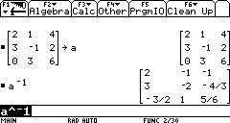

- Multiplicar cada matriz fila 1 x 3 obtenida anteriormente por A (por la izquierda) con lo que se tienen matrices 1x3 x 3x3 -> 1x3.

¡¡¡ Cuidado a la hora de multiplicar si lo haces por la derecha o la izquierda!!! Recordar que la multiplicación de matrices no tiene la propiedad conmutativa. (Aunque ocasionalmente puedes encontrar dos matrices que si cumplan que A.B = B.A)

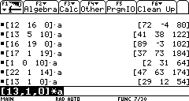
Los resultados obtenidos son:
[72,-4,80] [41,38,122] [89,-3,102] [37,73,184] [2,31,64] [47,63,174] [29,12,54]

Que expresados en forma de lista de números queda:
72,-4,80,41,38,122,89,-3,102,37,73,184,2,31,64,47,63,174,29,12,54

- Enviar el mensaje.

III. Actividad. Descifrar el mensaje.

- Recibir el mensaje.
72,-4,80,41,38,122,89,-3,102,37,73,184,2,31,64,47,63,174,29,12,54

- Poseer la matriz codificadora A y encontrarle la inversa.

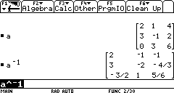

- Observar el orden de A y separar la lista en matrices filas de orden 1 x n siendo n el orden de A.
[72,-4,80] [41,38,122] [89,-3,102] [37,73,184] [2,31,64] [47,63,174] [29,12,54]

- Multiplicar las matrices filas obtenidas por A⁻¹.

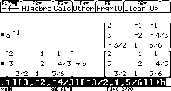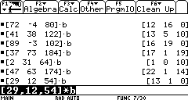

- Recomponer en orden los resultados obtenidos de los anteriores productos.
[12,16,0] [13,5,10] [16,19,0] [17,1,19] [1,0,10] [22,1,14] [13,1,0]
12,16,0,13,5,10,16,19,0,17,1,19,1,0,10,22,1,14,13,1,0

- Poseer la tabla de equivalencias y descifrar el mensaje.
"LO MEJOR PARA JUANMA"

NOTA: quien no posea la tabla de equivalencias y la matriz A le resultará difícil descifrar mensajes.

IV. Bibliografía.

www.omerique.net/calcumat

